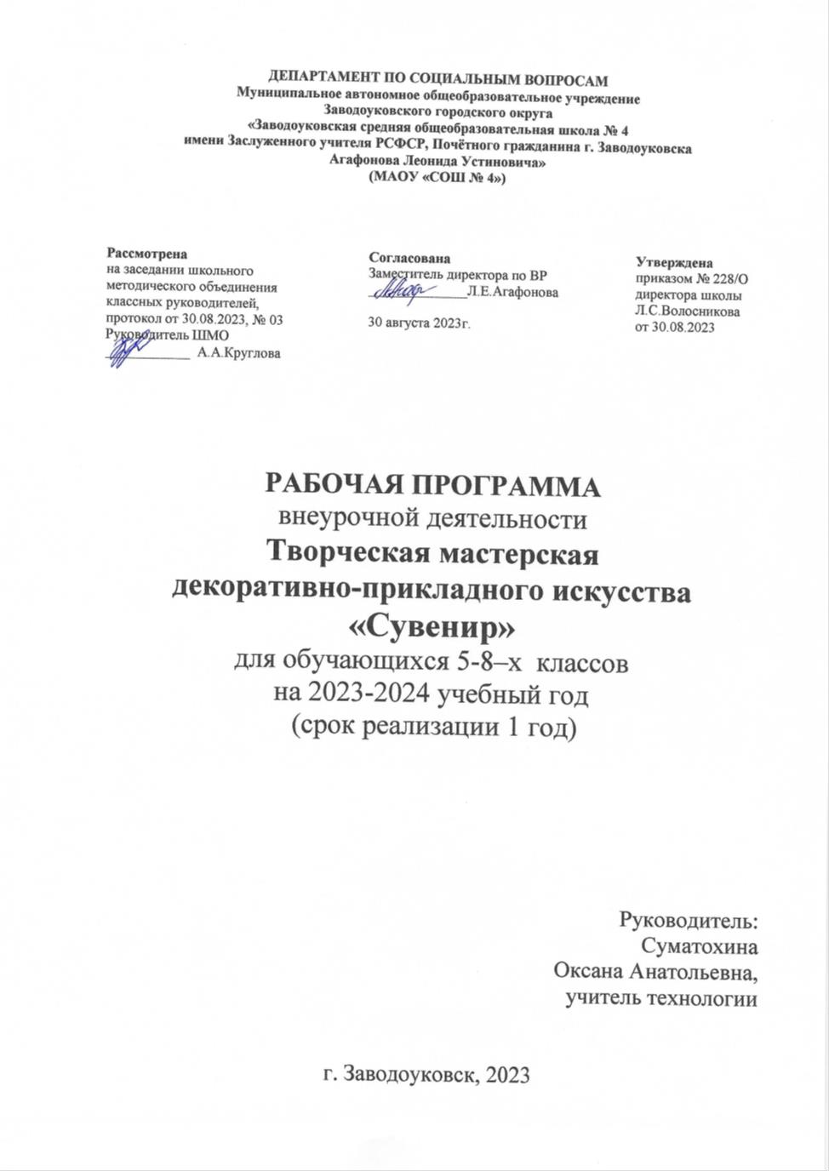

# Пояснительная записка.

Рабочая программа творческой мастерской декоративно-прикладного искусства

«Сувенир» составлена на основе авторской программы В.А. Горского 2014 год.

Кружок имеет художественно-эстетическую направленность школьной системы дополнительного образования.

Народное искусство любого общества отражает мировосприятие и духовное видение окружающего мира. Народное искусство – явление целостное, т.к. основой является жизнь и быт людей, их трудовая деятельность, обряды, праздники. Результаты художественно-творческой деятельности народа отражают его жизнь, воззрения, идеалы, поэтому в произведениях народного творчества заключен опыт нравственных чувств, знаний, поведения.

# Актуальность программы

Цели и задачи дополнительного образования направлены на то, чтобы развивать творческие способности, формировать навыки самореализации личности. Следуя этим задачам, была составлена программа. Она разработана на основе анализа концепций художественного - эстетического образования и программ, представленных в общеобразовательных областях «искусство» и «труд (технология)», наряду с общими идеями:

* Возрождения утраченной в период технократии духовности.
* Формирования у учащихся целостной картины мира.
* Развития общей способности к творчеству.
* Умение найти свое место в жизни.

В этом курсе широко и многосторонне раскрывается художественный образ вещи, слова, основы художественного изображения, символика орнамента, связь народной художественной культуры с общечеловеческими ценностями. Одновременно осуществляется развитие творческого опыта учащихся в процессе собственной художественно-творческой активности.

Программа вводит ребенка в удивительный мир творчества, дает возможность поверить в себя, в свои способности, предусматривает развитие у обучающихся изобразительных, художественно-конструкторских способностей, нестандартного мышления, творческой индивидуальности. Программа ориентирована на формирование коллективов на установление в них доброжелательных и товарищеских взаимоотношений.

**Цель программы** – формирование у учащихся художественной культуры как составной части материальной и духовной культуры, развитие художественно-творческой активности, овладение образным языком декоративно - прикладного искусства.

# Задачи программы Обучающие:

* закреплять и расширять знания, полученные на уроках технологии, изобразительного искусства, математики, литературы и т.д., и способствовать их систематизации;
* знакомить с основами знаний в области композиции, формообразования, цветоведения, декоративно – прикладного искусства;
* раскрыть истоки народного творчества;
* формировать образное, пространственное мышление и умение выразить свою мысль с помощью эскиза, рисунка, объемных форм;
* совершенствовать умения и формировать навыки работы нужными инструментами и приспособлениями при обработке различных материалов;
* приобретение навыков учебно-исследовательской работы.

# Развивающие:

* пробуждать любознательность в области народного, декоративно-прикладного искусства;
* развивать смекалку, изобретательность и устойчивый интерес к творчеству художника, дизайнера;
* формирование творческих способностей, духовной культуры;
* развивать умение ориентироваться в проблемных ситуациях;
* развивать способность к синтезу и анализу, гибкость и мобильность в поисках решений и генерирования идей.

# Воспитывающие:

* осуществлять трудовое, политехническое и эстетическое воспитание школьников;
* воспитывать в детях любовь к своей родине, к традиционному народному искусству;
* добиться максимальной самостоятельности детского творчества.

# Структура программы

Программа кружка основана на принципах природособразности, последовательности, наглядности, целесообразности, доступности и тесной связи с жизнью.

Программа предусматривает преподавание материала по «восходящей спирали», то есть периодическое возвращение к определенным темам на более высоком и сложном уровне. Все задания соответствуют по сложности детям определенного возраста.

Изучение каждой темы завершается изготовлением изделия, т.е. теоретические задания и технологические приемы подкрепляются практическим применением к жизни.

Программа предполагает работу с детьми в форме занятий, совместной работы детей с педагогом, а также их самостоятельной творческой деятельности.

В программу включены следующие разделы:

1. Работа с бумагой
2. Роспись
3. Лепка
4. Работа с тканью и нитью.
5. Творческий проект
6. Выставки, праздники.

Содержание всех разделов построено по следующему алгоритму:

1. Исторический аспект
2. Связь с современностью
3. Освоение основных технологических приемов, выполнение учебных заданий
4. Выполнение творческих работ (индивидуальных, групповых или коллективных).

Предполагаются различные упражнения, задания, обогащающие словарный запас детей. Информативный материал, небольшой по объему, интересный по содержанию, дается как перед практической частью, так и во время работы. При выполнении задания перед учащимися ставится задача определить назначение своего изделия. С первых же занятий дети приучаются работать по плану:

1. эскиз
2. воплощение в материале
3. выявление формы с помощью декоративных фактур.

Программа ориентирует обучающихся на самостоятельность в поисках композиционных решений, в выборе способов приготовления поделок.

Программой предусмотрен творческий проект по теме декоративно-прикладного искусства, а также в нее включены посещения музеев, участие в конкурсах и на выставках.

# Организация деятельности кружка.

Программа работы кружка рассчитана на обучение 5-8 классов. Оптимальное количество детей в группе для успешного освоения программы - 8-12 человек.

Режим работы кружка – 1 занятие в неделю по 1 часу. 34 часа.

# Характеристика ожидаемых результатов.

В результате обучения в кружке в течение обучения уч-ся должны получить

# знания:

* о материалах, инструментах; о правилах безопасности труда и личной гигиены при обработке различных материалов;
* о месте и роли декоративно- прикладного искусства в жизни человека;
* о видах декоративно- прикладного искусства (лепка, роспись, резьба и т.п.);
* в области композиции, формообразовании, цветоведения;
* о главных отличительных признаках художественного образа следующих произведений народного искусства: Городецкая роспись, Гжельская роспись;
* об особенностях лепных игрушек различных народных традиционных промыслов;
* о способах аппликации в народном искусстве (ткань, бумага, кожа), сочетание аппликации с вышивкой;
* о вышивке лентами;
* о проектной деятельности.

# умения:

* работать нужными инструментами и приспособлениями;
* последовательно вести работу ( замысел, эскиз, выбор материала и рисовать кистью элементы растительного орнамента;
* лепить на основе традиционных приемов филимоновской и дымковской игрушки, применять разные формы лепки;
* изготовлять цветы 2-3 способами, создавать композицию из цветов, располагая их на панно;

# Содержание программы Вводное занятие

Организация работы в кружке. Материалы, инструменты. Техника безопасности в работе. Декоративно-прикладное искусство в современном мире. Требования к художественному оформлению изделий.

# Работа с бумагой

1. **Работа с гофрокартоном, креппбумагой, писчая бумага,**

Открытие новых свойств бумаги, как художественного материала: гофрирование; техника папиркрафт .

Беседа «О производстве бумаги». Знакомство с технологией изготовления изделий из бумаги, вторая жизнь старой книги.

Творческая работа: «Соловушка». В технике папиркрафт «Кошка», «Собака»

# Папье-маше

Приемы выполнения. Инструменты и приспособления.

Обклейка кусочками тонкой бумаги готовой формы – тарелка. Беседа: «Посуда в твоем доме». Интерьер.

Творческая работа: Изготовление декоративной тарелки. Символ года.

# Роспись по дереву

**Городецкая роспись.**

История, материалы и инструменты, особенности росписи. Растительный орнамент (птица, травка, под листик, под фон).

Упражнения: 1) повтор главных отличительных элементов росписи «птица»: травинки большие и маленькие, стебель; 2)вариации главных элементов.

Творческая работа: Роспись доски разделочной «Сказочная птица».

# Художественная обработка ткани

1. **Декоративные куклы**

Беседа Кукла – образ «Масленицы». Разнообразие кукол.

Посещение краеведческого музея.Русский орнамент. Древние образы в народном искусстве.

Упражнения: шов «крест», «французкий узелок», «гладь», «козлик» подбор ткани по цвету, фактуре, рисунку.

Творческая работа: Изготовление куклы «Масленица» в нарядном костюме с использованием украшений: вышивка, бисер, бусы, тесьма и т.д.

# Вышивка лентами

Лента и вышивка. Отделочная лента и тесьма. Инструменты и приспособления. Перевод рисунка. Изготовление бутонов роз. Розы из широких лент, скрученная роза. Роза из присборенной ленты. Создание схем узоров.

Творческая работа: Вышивка из лент «Розы».

1. **Изготовление цветов из фетра**.

Эскизные варианты цветов (ромашка, лилия, тюльпан)

Материалы и инструменты для изготовления

Творческая работа: панно «Цветы»

# Лепка. Солёное тесто.

1. **Плоскостные композиции**

Из истории соленого теста. Состав теста. Инструменты и приспособления. Технология изготовления (лепка, сушка, покраска).

Приемы лепки: скатывание в шар, в цилиндр; вдавливание; раскатывание; вырезание по шаблону и др.

Стилизация форм. Создание эскизов.

Беседа: «Искусство барельефа» (особенности композиции, техники изображения, разнообразие технических приемов).

Творческая работа: Картина из соленого теста, «Дружба»

# Объемные композиции

«Искусство России. Скульптура». Беседа.

Приемы выполнения объемной композиции, лепка фигуры человека, животного. Упражнения: лепка оборок, складок; лепка с помощью приспособлений стеки для лепки.

Творческая работа: Объемная композиция «Барышни»

# Проект

Творческий проект: Размещение работ в интернет-ресурсы

Создание и защита.

# Выставки, праздники

Мастер-класс роспись по шелку холодный батик

«Умелые руки не знают скуки» - конкурс мастериц.

# Календарно-тематический план 34.ч

|  |  |  |  |
| --- | --- | --- | --- |
| **Номер темы** | **Тема** | **Общее кол-во часов** | **Дата проведения** |
|  |
| 1. | **Вводное занятие** | 1 |  |
| 2. | **Работа с бумагой** | 2 |  |
|  | a)Работа с бумагой изготовление цветов |  |
|  | б) Папье-маше  декоративная тарелка «Символ года» | 5 |

|  |  |  |  |
| --- | --- | --- | --- |
| 3. | **Роспись по дереву.**  Городецкая роспись.  «Сказочная птица» | 3 |  |
| 4. | **Художественная обработка ткани.** |  |  |
|  | a)Декоративные куклы «Масленица»  б) Посещение краеведческого музея  (онлайн-экскурсия) | 4  1 |
|  | в) Вышивка лентами «Роза» | 4 |
| 5. | **Лепка. Соленое тесто** | 4 |  |
|  | a)Плоскостные композиции «Дружба» |  |
|  | б) Объемные композиции «Барышни» | 5 |
| 6. | **Творческий проект** | 3 |  |
| 7. | **Выставки, праздники.**  Мастер-класс роспись по шелку холодный батик  «Умелые руки не знают скуки» - конкурс мастериц. | 2 |  |
|  | ИТОГО: | 34 |  |

**Список литературы.**

* 1. Б.Г.Гагарин. Конструирование из бумаги – Ташкент 1988г.
  2. Р.Гибсон. Поделки. Папье-маше. Бумажные цветы – «РОСМЕН», Москва 1996г.
  3. Д.Чотт. Вышивки шелковыми лентами: техники. Приемы изделия – М.: АСТ – ПРЕСС, 2001г.
  4. Н.А.Гореева, О.В.Островская. Декоративно-прикладное искусство в жизни человека. Учебник для 5-го класса общеобразовательных учреждений. – М.: Просвещение, 2006г.
  5. Интернет-ресурсы.